Департамент освіти і науки України
Кіровоградської обласної військової адміністрації
Професійно-технічне училище №5 м. Світловодськ

Розробка виховної години
на тему:
«Стресова стійкість. Оцінювання рівня стресу.
Керування стресом»

Виконала: Ткаченко Людмила Вікторівна,
класний керівник гр. СТВ – 20
ПТУ №5 м. Світловодськ

Тема. Стресова стійкість. Оцінювання рівня стресу. Керування стресом

Мета: сформувати в учнів поняття “стресова стійкість”; ознайомити зі способами керування стресом та техніками самодопомоги та допомоги під час стресу.

Обладнання: мультимедійна презентація, відеоролик «Пояснення стресу від Українського інституту психології здоров’в», інтерактивна дошка, комп’ютер.

Тип уроку: формування вмінь і навичок.

ХІД УРОКУ

І. Організаційний момент.
ІІ. Оголошення теми та мети виховної години.
ІІІ. Основний зміст уроку.

Мотивація навчальної діяльності здобувачів освіти

Слово викладача. Прискорення ритму сучасного життя призвело до суттєвого підвищення фізичного, психічного, емоційного навантаження на людину, обумовленої побутовими проблемами, міжособистісними відносинами, змістом професійної діяльності, інформаційними навантаженнями. Досить часто людині доводиться перебувати у стані емоційного напруження, переживати почуття підвищеної тривоги, занепокоєння, невпевненості у собі, тобто. відчувати так званий стрес.
Прочитайте, будь ласка, епіграф до нашої виховної години.
Важко уявити собі людину, яка розв’язала всі свої проблеми. Ми всі живемо у
проблемах, це наше життя. Треба
просто визнати їх реальне існування.
В. Леві

Перегляд відео «Пояснення стресу від Українського інституту психології здоров’я»
https://www.youtube.com/watch?v=vsUrU8yjXu0&t=107s

Виконавчо-діяльнісний етап

Слово викладача. Несприятливих обставин у житті вистачає: напружені стосунки вдома, втрата близької людини, почуття самотності, матеріальні труднощі, порожнеча… Це ще не повний перелік тих ситуацій, які можуть спричинити стрес. Ми завжди намагаємося дивитися в майбутнє з надією. Але під тиском реальності руйнується багато наших планів і сподівань. Людина легко дає раду таким ситуаціям як невдалий день або сварка з друзями. Але тривалі конфлікт й нескінчена низка стресів здатні зашкодити здоров’ю людини.
Отже, стресова стійкість – здатність людини по різному реагувати на стрес.

Запистання до учнів. Як ви вважаєте, від чого залежить стресова стійкість людини?

- типу нервової системи;
- від характеру;
- від стану здоров'я;
- від подій.

Слово викладача. Рівень стресу для конкретного організму залежить від «Порогу чутливості організму».
Відомо три рівні стресу:
- низький;
- середній;
- високий.
Стрес - природний побічний продукт будь-якої діяльності, він відображає потребу людини в адаптації, у пристосуванні, мінливих умов життя. Це вимагає напруження захисних сил, мобілізації внутрішніх ресурсів організму, щоб енергетично забезпечити можливість вирішення нових завдань. Головне – пам’ятати, що ніколи не треба здаватися і не опускати руки! Якими б не були обставини, вихід завжди є і іноді дуже несподіваний. Як доказ цьог твердження,

я пропоную прослухати притчу про двох жаб, які потрапили у глечик із молоком (учень заздалегідь підготував матеріал).
Розповідь учня. Одного разу дві жаби впали в горщик з молоком і стали тонути. Тонути їм, звичайно, не хотілося, тоді вони стали борсатися що є сили. Але у цього глиняного горщика були дуже високі слизькі стінки і жабам звідти ніяк вибратися.
Одна з жаб поплавала трохи, побарахтаться і думає: «Все одно мені звідси не вибратися. Навіщо ж я буду даремно борсатися? Тільки мучитися даремно, краще відразу потонути». Подумала вона так, перестала борсатися - і потонула.
А друга думає: «Ні, потонути я завжди встигну. Це від мене не піде. А краще я ще побарахтаться, ще поплавати. Може бути, що-небудь і вийде».
Але тільки все даремно. Як не плавай - все марно. Горщик маленький, стінки слизькі - жодних шансів.
Та все-таки вона не здається, не сумує. «Нічого, - думає, - поки сили є, буду старатися. Адже я ще жива, значить, треба жити. А там - що буде! »
І ось з останніх сил бореться хоробра жаба зі своєю жаб'ячої смертю. От уже вона і свідомість стала втрачати, захлинатися. От уже її на дно тягне. А вона і тут не здається і продовжує лапками працювати. Дриґає лапками і думає: «Ні! Я так просто не здамся! .. »
І раптом відчуває, що під ногами у неї вже не сметана, а щось тверде, щось таке міцне, надійне, на зразок землі. Здивувалася жаба, подивилася і бачить: ніякої сметани в горщику вже немає, а коштує вона, жаба, на грудці масла.
«Що таке? - думає жаба. - Звідки взялося тут масло? »
Здивувалася вона, а потім здогадалася: адже це вона сама лапками своїми з молока тверде масло збила.
«Ну ось, - думає жаба, - значить, я добре зробила, що відразу не потонула».
Подумала вона так, вистрибнула з горщика, відпочила і пострибала до себе додому.

Слово викладача (звертається до учнів). Отже, прослухавши цю притчу, який ми зробимо висновок? (Відповідь. Стрес – це емоційна реакція організму на якійсь подразник, щоб організм зміг мобілізуватися для вирішення проблеми.)

На превеликий жаль, виникають такі ситуації, у яких людина не здатна допомогти собі сама, тоді вона звертається до фахівців: психолог, психотерапевт,
психіатр.
Щоб допомогти самому собі, треба дотриматися таких порад:
- переключення уваги;
- самопідбадьорення;
- самонаказ;
- самопереконання;
- самонавіювання.

Також не треба забувати і про тренінгові вправи. Я пропоную вам відволіктися і виконати дві вправи для зняття стресу.

Техніка правильного дихання
Потрібно подумки рахувати до десяти. На «раз-два-три-чотири» зробити вдих, на «п'ять-шість-сім-вісім» видих, на «дев'ять-десять» - пауза.

Техніка «Робота з кольором»
Для роботи знадобитися звичайний аркуш паперу і кольорові олівці чи фарби. Необхідно подумати про проблему, яка викликала стрес. Зобразити її на папері у вигляді метафори, асоціації. Потім, зробити те ж саме, використовуючи тільки жовтий, синій, зелений колір. Виконуючи цю вправу, ми переносимо думки, що викликають стрес, на папір. Тим самим знижуючи інтенсивність (силу) переживання проблеми. Потім, використовуючи позитивні кольори, які на фізіологічному рівні заспокоюють людину (блакитний, білий, зелений, жовтий) і нейтралізують негативні емоції, ми трансформуємо, змінюємо своє ставлення до проблеми.

Я впевнена, що під час виконання цих вправ ви відволіклися, відпочили, заспокоїлися, отримали потужний заряд енергії.
На довершення я пропоную пам’ятку

Як діяти у стресовій ситуації?
1. З’ясуйте, що саме вас тривожить і зачіпає за живе. Розкажіть про те, що вас турбує, близькій людині.
2. Сплануйте свій день. Учені помітили, що для людини, стан якої наближається до стресового, час прискорює свій біг. Тому вона відчуває непомірну завантаженість і нестачу часу.

3. Навчіться керувати своїми емоціями.

4. Не забувайте хвалити себе щоразу, коли вам удасться впоратися з хвилюванням. Наприклад, купіть собі що-небудь у подарунок. Причому робити це потрібно не стільки заради себе, скільки заради свого мозку. Ваша сіра речовина теж має потребу в подяці за чудово виконану роботу.

5. Усміхайтеся, навіть якщо вам не дуже хочеться. У відповідь на вашу посмішку організм продукуватиме бажані гормони радості.

6. Використовуйте агресивну енергію «в мирних цілях». Візьміть на озброєння японський спосіб боротьби зі стресами. Коли японець роздратований, він щосили б’є опудало свого шефа. А якщо у вас під рукою ляльки не виявилося, напишіть «обурливий» лист, і з усією люттю, на яку ви здатні, спаліть його або розірвіть на клаптики. Або докладіть сили до фізичної праці, від якої швидко отримаєте результат: «Я зараз покажу цим брудним вікнам! Вони в мене засяють!»

7. Вживайте вітамін Е. Він підвищує імунітет і стійкість організму до стресів. До речі, цей вітамін міститься в картоплі, сої, кукурудзі, моркві, ожині, волоських горіхах.

ІІІ. Рефлекчійний етап.
Слово викладача. Наступний етап виховної години – проведення тесту. Ви пройдете його самостійно і за результатами дасте оцінку своїй стресостійкості (див. додаток).

ІV. Домашнє завдання. Скласти буклет «Стрес. Шляхи подолання стресу» (див. додаток).

Джерела:

1. «Як подолати стрес та попередити емоційне вигоряння. Буклет. Громадська організація «Всеукраїнський громадський центр «Волонтер». К., 2019. – 11 с.

2. https://www.youtube.com/watch?v=vsUrU8yjXu0&t=107s

3. Мультимедійна презентація «Стресова стійкість. Оцінювання рівня стресу. Керування стресом».

Додаток

1.
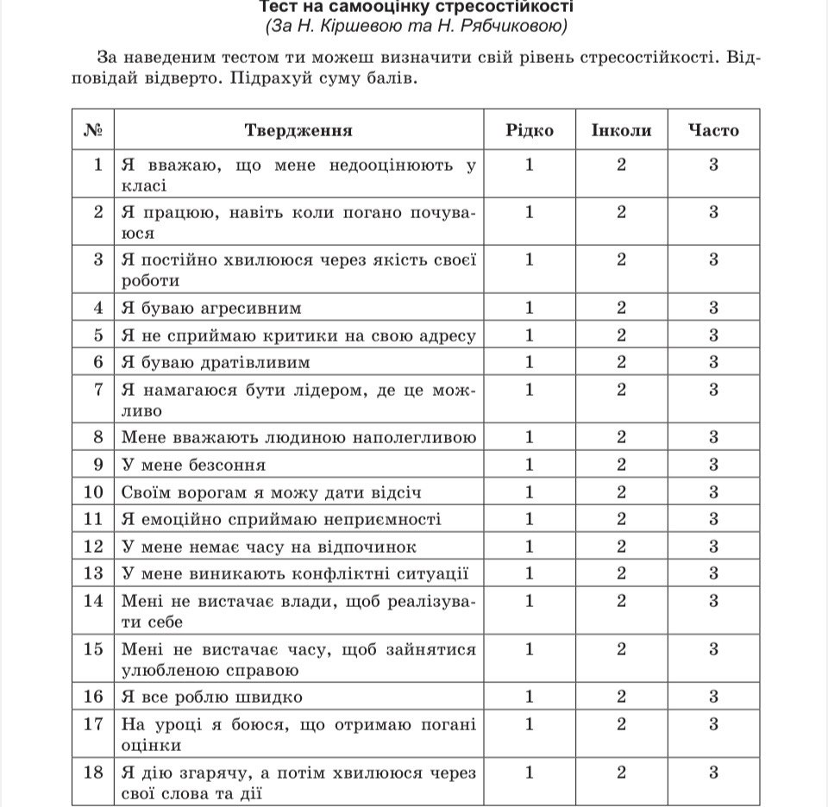

2. Буклет
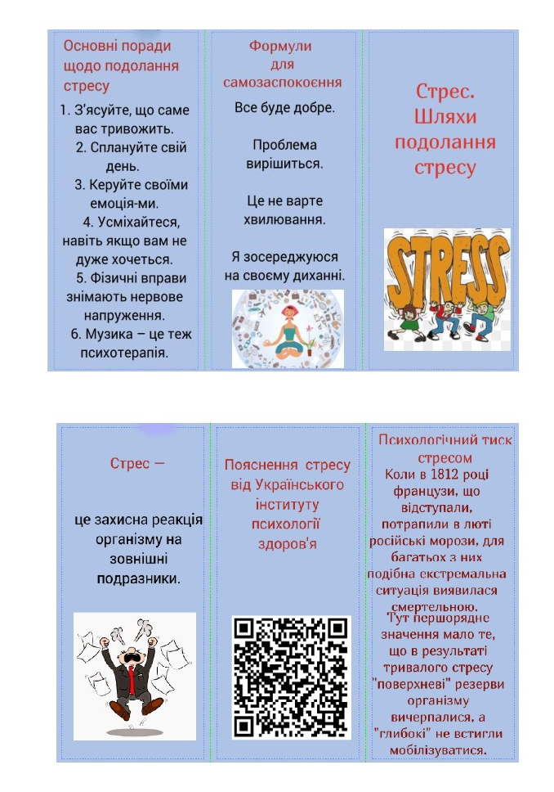

3. Мультимедійна презентація



